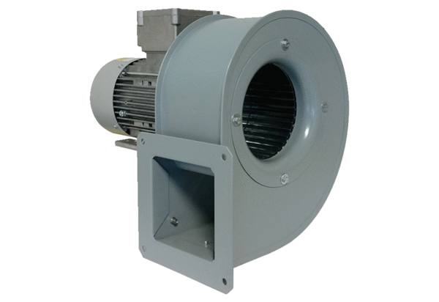Souffleur centrifuge GRM 12/2 D ExUnité de conditionnement : 1 pièceGamme: C
Numéro de référence : 0073.0387Fabricant : MAICO

